**CANLILAR VE ENERJİ İLİŞKİLERİ**

**Besin Zincirindeki Enerji Akışı**

* Bütün canlılar yaşamlarını devam ettirebilmek için beslenirler.
* Alınan besin maddeleri büyüme-gelişme, organların çalışması ve enerji üretiminde kullanırlar.
* Canlıları besin edinme şekillerine göre; üreticiler, tüketiciler, çürükçüller olmak üzere 3’e ayrılırlar.

**1-Üreticiler;**

* Kendi besinini kendisi üreten canlılardır. Hücrelerinde güneş enerjisini hemen yeşil renkli klorofil maddesi bulunduran ve bu madde sayesinde fotosentez yapıp organik madde üreten canlılardır.
* Yeşil bitkiler, siyanobakteriler (mavi-yeşil algler) ve öglena bu gruba girer.

**2-Tüketiciler**

* Bunlara heterotrof canlılar da denir. Tüketiciler diğer canlıları besin olarak kullanır.
* Bazı tüketiciler yalnızca üretici canlılarla beslenir. Bunlara otçul (otobur) canlılar denir. Örneğin; inek ve tavşan.
* Bazı tüketiciler diğer tüketicileri yiyerek beslenir. Bunlara etçil (etobur) canlılar denir. Örneğin; tilki ve atmaca.
* Bazı tüketiciler ise hem üreticileri hem de diğer tüketici canlıları yiyerek beslenir. Bunlara hepçil canlılar denir. Örneğin; ayı, insan.

**3-Ayrıştırıcı Canlılar**

* Salgıladıkları enzimlerle, ölmüş bitki ve hayvanların vücudundaki organik maddeleri parçalarlar ve bu besinlerle beslenir
* 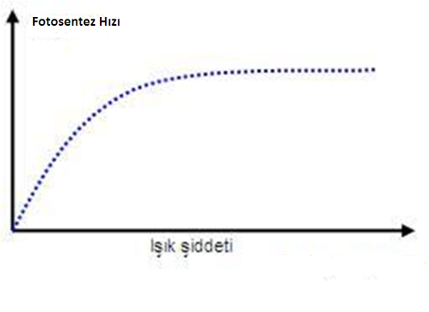Organik maddeleri parçalayarak inorganik maddeye dönüştürürler. Hayatın devamında etkilidirler. Madde döngüsünde rol oynarlar.
* Şapkalı mantarlar,küf mantarları ve bazı bakteriler örnek gösterilebilir. Canlı ve ölü artıklarını ayrıştırarak, hücre dışı sindirimle organik maddeleri inorganik maddelere parçalayan canlılardır. Ekosistemde yer alan bu canlıların art arda birbirlerini tüketmelerine göre sıralanarak oluşturulan bu bütünlüğe besin zinciri denir. Besin zincirleri üretici, tüketici ve ayrıştırıcılardan oluşur. Birden fazla besin zinciri besin ağı ile açıklanır.

**FOTOSENTEZ**

* 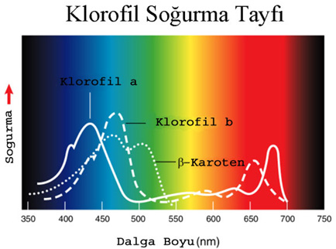Yeşil bitkilerin Güneş enerjisini kullanarak inorganik maddelerden organik besin maddesi sentezlemesi olayına fotosentez denir.

Güneş Işığı

Karbondioksit + Su Besin + Oksijen Klorofil

**FOTOSENTEZ İÇİN GEREKLİ OLANLAR**

**İçeride Üretilenler**

* Enzim
* Klorofil

**Dışarıdan Alınanlar**

* Karbondioksit
* Su
* Işık
* Madensel tuzlar

**FOTOSENTEZ HIZINI ETKİLEYEN FAKTÖRLER**

**Çevresel Faktörler**

* Işık şiddeti
* Işık dalga boyu (Işık Rengi)
* Sıcaklık
* Su miktarı
* Karbondioksit miktarı
* Mineral miktarı

**Genetik Faktörler**

* Bitki türü
* Yaprak sayısı
* Yaprak genişliği
* Stoma (Gözenek sayısı)
* Yaprak kutikulasının kalınlığı
* Kloroplast sayısı ve klorofil miktarı

**IŞIK ŞİDDETİ;** **Işık şiddeti arttıkça fotosentez hızı artar, bir süre sonra sabit kalır.**

**IŞIK RENGİ;** **Işık rengi mor ve kırmızı ise fotosentez hızlı, yeşil ve sarı ise yavaştır.**

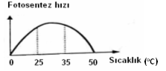**SICAKLIK;Fotosentez 25-35 derece arasında en hızlıdır. 0’dan az 55’den çok sıcaklıklarda fotosentez gerçekleşmez.**

**SU MİKTARI;** **Su miktarı arttıkça fotosentez hızı artar, bir süre sonra sabit kalır.**

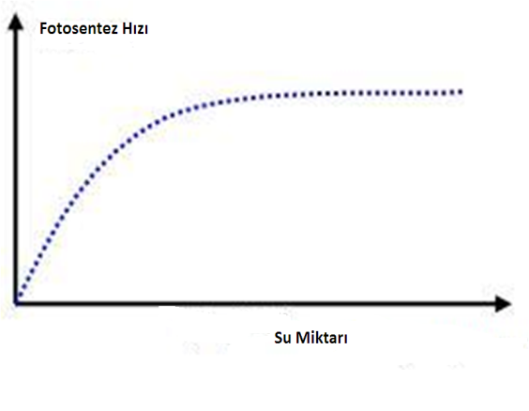

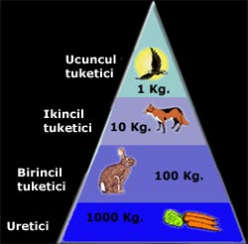

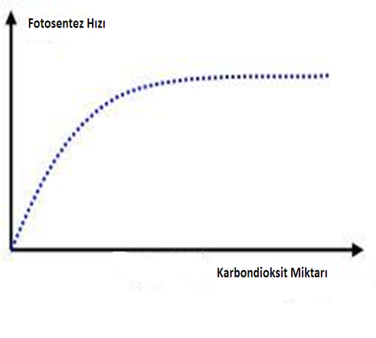**KARBONDİOKSİT MİKTARI;** **Karbondioksit miktarı arttıkça fotosentez hızı artar, bir süre sonra sabit kalır.**

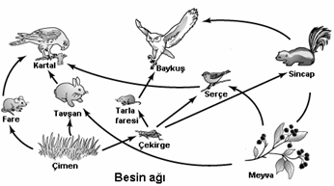

**MİNERAL MİKTARI;** **Mineral miktarı arttıkça fotosentez hızı artar, bir süre sonra sabit kalır.**

**Besin Zincirindeki Enerji Akışı; Besin Zinciri**

* 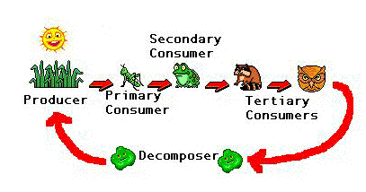**Besin zinciri üretici, tüketici ve ayrıştırıcı canlılardan oluşur**

**Besin Piramidi( Enerji Piramidi)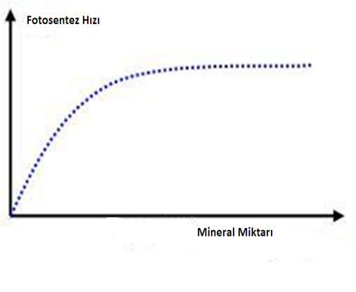;**

**Besin Ağı;**

**SOLUNUM;**

* **Tabiattaki bütün canlılar yaşamak için enerjiye ihtiyaç duyarlar . Bu Enerji, besinlerin hücrelerde oksijen ile parçalanması sonucunda sağlanır. Bu olaya SOLUNUM denir.**
* **Solunum sonucunda enerji ile birlikte karbondioksit de meydana gelir.Fakat karbondioksit canlılar tarafından havaya serbest bırakılır.**
* **İki tür solunum vardır.**
* **Oksijenli solunum**
* **Oksijensiz solunum. Fermantasyon ya da Mayalanma olarak da bilinir.**
* **İki tür fermantasyon vardır. Etil alkol ve Laktik asit fermantasyonu.**

**OKSİJENLİ SOLUNUM**

**Hücrede**

**Organik besin + Oksijen------>Karbondioksit+Su+Enerji.**

**Girenler**

* **Organik besin maddesi**
* **Oksijen**

**Ürünler**

* **Karbondioksit**
* **Su**
* **Enerji**

**Fotosentez İle Oksijenli Solunum   
Arasındaki Farklar**

|  |  |
| --- | --- |
| **Fotosentez.** | **Solunum** |
| Fotosentezde ışık kullanılır.(Yalnız gündüz gerçekleşir.) | Gece ve gündüz  devam eder. |
| Giren madde su ve  karbondioksittir | Giren madde, oksijen ve besindir. |
| Yalnız klorofil taşıyan hücrelerde gerçekleşir. | Bütün canlı hücrelerde gerçekleşir. |
| Işık enerjisi kimyasal enerji şeklinde depolanır. | Depolanan enerji serbest hale geçer. |
| Çıkan maddeler (üretilen)  organik madde ve oksijendir. | Çıkan maddeler (üretilen) karbondioksit ve sudur. |
| Canlıda (bitkide) madde artışı olur. | Canlının yapısında madde tüketimi meydana gelir. |
|  |  |

**ATP**

**Yapısında bir tane azotlu organik baz (adenin),**

**bir tane 5C’lu şeker(riboz) ve üç tane fosfat**

** molekülü bulunur.**